PROJET DROPBOXY
Administration et Sécurité SQL Server
Bloc A : Exploitation et Technicien
Nom : Sokhna Maimouna THIAM
Base de données : DropBoxy
SGBD : Microsoft SQL Server

1. Contexte et présentation de la solution
La société DropBoxy exploite un réseau de points relais et de casiers connectés permettant le dépôt et le retrait de colis.
Dans le cadre de l'évolution de son système d'information, l'entreprise souhaite améliorer la gestion des accès à sa base de données, mettre en place une politique de sécurité adaptée aux différents profils utilisateurs et garantir la disponibilité des données grâce à une stratégie de sauvegarde.
L'objectif de ce projet est de mettre en œuvre :
- une gestion des accès basée sur des rôles ;
- une matrice de permissions respectant le principe du moindre privilège ;
- des utilisateurs de test ;
- des sauvegardes complètes et différentielles ;
- une restauration ;
- des requêtes de reporting ;
- la vérification du bon fonctionnement des permissions attribuées.

2. Matrice des permissions
Légende
- S = SELECT
- I = INSERT
- U = UPDATE
- D = DELETE
- E = EXECUTE

Tables | EXPLOITATION | TECHNICIEN | SERVICE_CLIENT | DIRECTION
POINT_RELAIS | S, I, U | S | Aucun | S
CASIER | S, I, U | S | Aucun | S
CLIENT | S | Aucun | S | Aucun
COLIS | S, I, U | Aucun | S | S
RETRAIT | S, I, U | Aucun | S(sans CodeRetrait) | S(sans CodeRetrait)
TECHNICIEN | Aucun | S | Aucun | Aucun
INCIDENT | Aucun | S, I, U | Aucun | S
HISTORIQUE_COLIS | S | Aucun | S | S

Justification des permissions du rôle EXPLOITATION
Table | Droits | Justification
POINT_RELAIS | S, I, U | Gestion quotidienne des points relais
CASIER | S, I, U | Gestion quotidienne des casiers
CLIENT | S | Consultation des informations client liées aux colis
COLIS | S, I, U | Gestion des colis et suivi de leur statut
RETRAIT | S, I, U | Gestion des retraits
TECHNICIEN | Aucun | Hors périmètre métier
INCIDENT | Aucun | Gestion réservée aux techniciens
HISTORIQUE_COLIS | S | Consultation de l'historique des modifications

Justification des permissions du rôle TECHNICIEN
Table | Droits | Justification
POINT_RELAIS | S | Localiser l'intervention
CASIER | S | Identifier le casier concerné
TECHNICIEN | S | Consulter les techniciens enregistrés
INCIDENT | S, I, U | Créer et modifier les incidents
CLIENT | Aucun | Données non nécessaires
COLIS | Aucun | Données non nécessaires
RETRAIT | Aucun | Données non nécessaires
HISTORIQUE_COLIS | Aucun | Hors périmètre métier

Justification des permissions du rôle SERIVE_CLIENT
Table | Droits | Justification
POINT_RELAIS | Aucun | Données non nécessaires
CASIER | Aucun | Données non nécessaires
TECHNICIEN | AUcun | Données non nécessaires
INCIDENT | Aucun | Créer et modifier les incidents
CLIENT | S | Répondre aux clients (coordonnées). Lecture seule, car l’énoncé ne prévoit que la consultation
COLIS | S(sauf CodeRetrait) | Suivre un colis
RETRAIT | Aucun | Confirmer un retrait CodeRetrait est exclu : c’est le secret qui permet de retirer un colis, et le connaître permettrait une fraude
HISTORIQUE_COLIS | S | Expliquer au client le parcours de son colis
Fonction RechercheColis() | S | Retrouver un colis
Fonction CalculerPrixStockage() | E | Renseigner un tarif

Justification des permissions du rôle DIRECTION
Table | Droits | Justification
POINT_RELAIS | S | Localiser l'intervention
CASIER | S | Identifier le casier concerné
TECHNICIEN | Aucun | Les données personnelles passent par la vue V_TECHNICIEN_REPORTING
INCIDENT | S | Reporting sur les incidents
CLIENT | Aucun | Les données personnelles passent par la vue V_CLIENT_IDENTITE
COLIS | S | Reporting et indicateurs
RETRAIT | S(sauf CodeRetrait) | Données non nécessaires
HISTORIQUE_COLIS | S | Analyse des changements de statut
Vue V_CLIENT_IDENTITE | S | Reporting nominatif minimal, sans email et téléphone
Vue V_TECHNICIEN_REPORTING | S | Suivi des interventions par technicien, sans email
Fonction RechercherColis() | S | Analyses
Fonction CalculerPrixStockage() | E | Simulations tarifaires

Règles de sécurité appliquées
- Aucun droit DELETE n'est accordé afin de préserver l'historique des données.
- Aucun utilisateur n'utilise le rôle db_owner.
- Les permissions sont accordées aux rôles et non directement aux utilisateurs.
- Le principe du moindre privilège est appliqué.
- Tout droit non explicitement accordé est refusé par défaut.

3. Rôles et sécurité
Quatre rôles ont été créés :
role_exploitation
Ce rôle est destiné aux utilisateurs chargés de la gestion quotidienne :
- points relais ;
- casiers ;
- colis ;
- retraits.
role_technicien
Ce rôle est destiné aux techniciens assurant la maintenance des équipements.
Ils disposent uniquement des droits nécessaires à :
- consulter les points relais ;
- consulter les casiers ;
- consulter les techniciens ;
- créer et mettre à jour les incidents.

role_service_client
Ce rôle est destiné aux utilisateurs du service client chargés du suivi des clients et de leurs colis.
Ils disposent uniquement des droits nécessaires à :
- consulter les informations des clients ;
- consulter les colis ;
- consulter les retraits ;
- assurer le suivi des demandes des clients.

role_direction
Ce rôle est destiné aux membres de la direction qui ont besoin d'accéder aux informations de l'entreprise afin de suivre son activité.
Ils disposent uniquement des droits nécessaires à :
- consulter les données relatives aux points relais ;
- consulter les casiers ;
- consulter les colis ;
- consulter les retraits ;
- accéder aux informations nécessaires au suivi et au reporting de l'activité.

4. Utilisateurs de test
Quatres utilisateurs de test ont été créés :
Utilisateur | Rôle associé
test_exploit | role_exploitation
test_tech | role_technicien
test_service_client | role_service_client
test_direction | role_direction
Ces utilisateurs permettent de vérifier l'application effective des permissions.

5. Tests réalisés
Tests autorisés

Test n°1 : consultation des colis
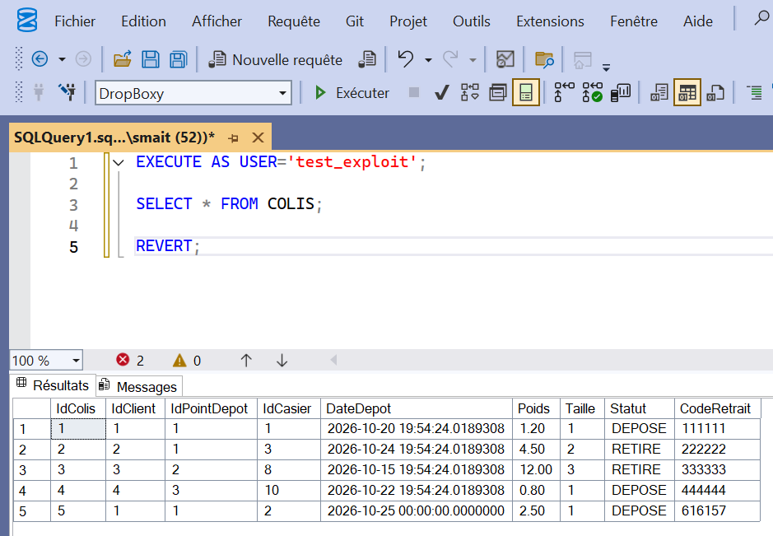
Test n°2 : modification d'un colis
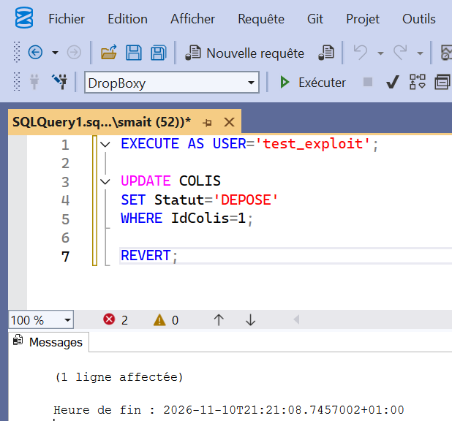
Résultat :
Modification acceptée.
Test n°3 : consultation des incidents
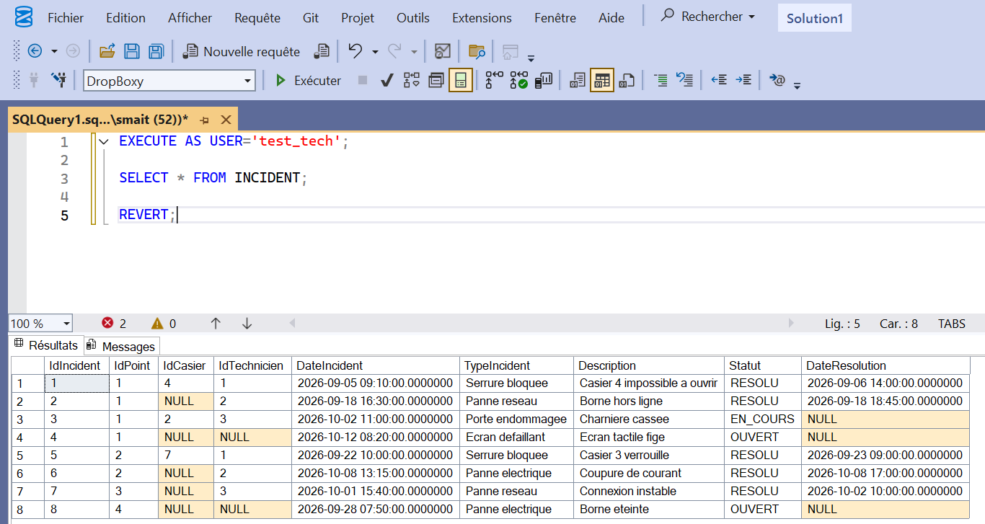Résultat :
Consultation autorisée.
Test n°4 : modification d'un incident
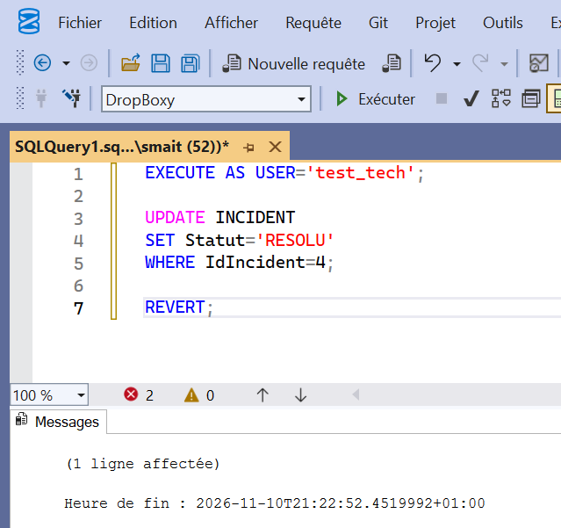
Résultat :
Modification autorisée.
Test n°5 : consultation des clients par le service client
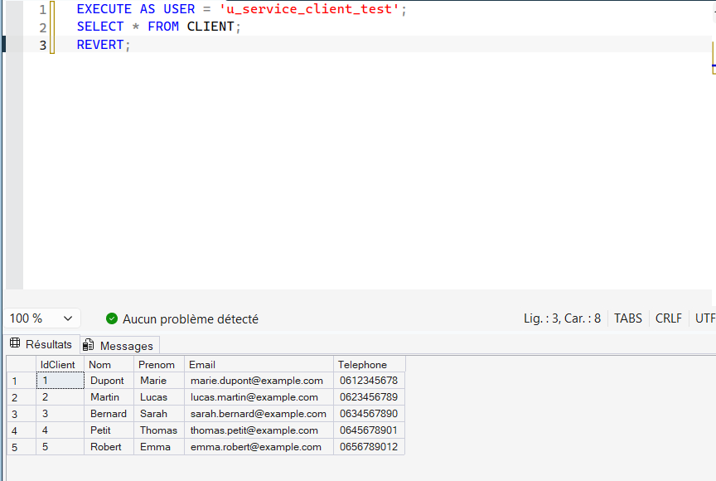
Résultat :
Modification autorisée
Test n°6 : consultation des colis par le service client
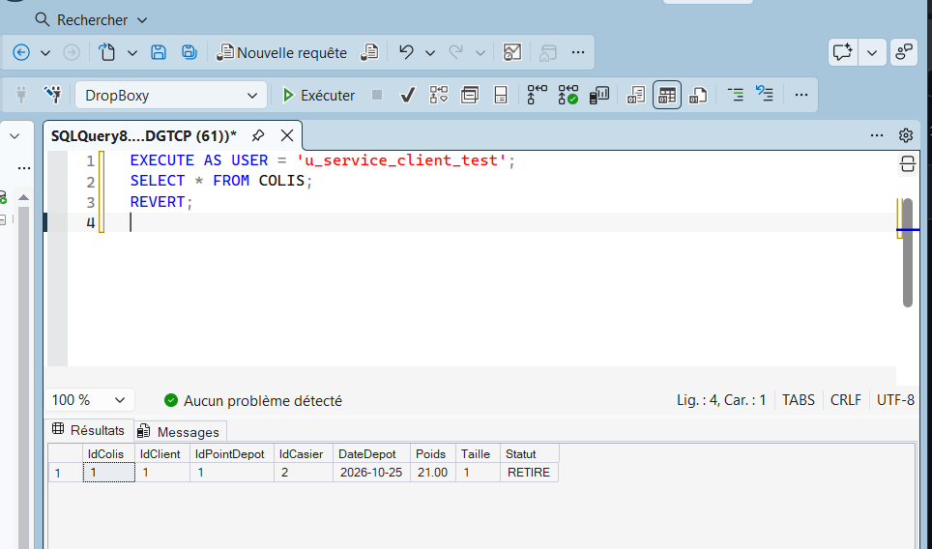
Résultat :
Modification autorisée.

Test n°7 : consultation de la vue V_CLIENT_IDENTITE par la direction
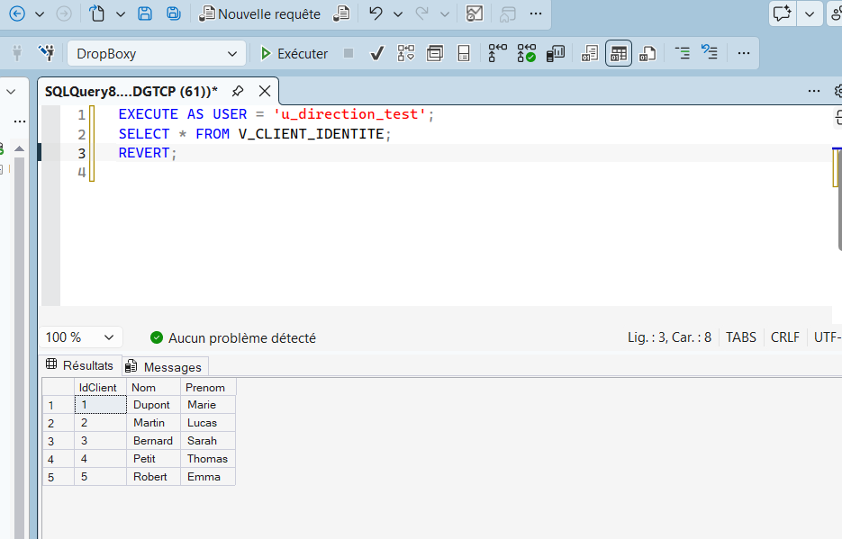
Résultat :
Modification autorisée.

Test n°8: modification d'un incident

Résultat :
Modification autorisée.

Test n°9 : modification d'un incident

Résultat :
Modification autorisée.

Tests interdits
Test n°1 : modification d'un colis par un technicien
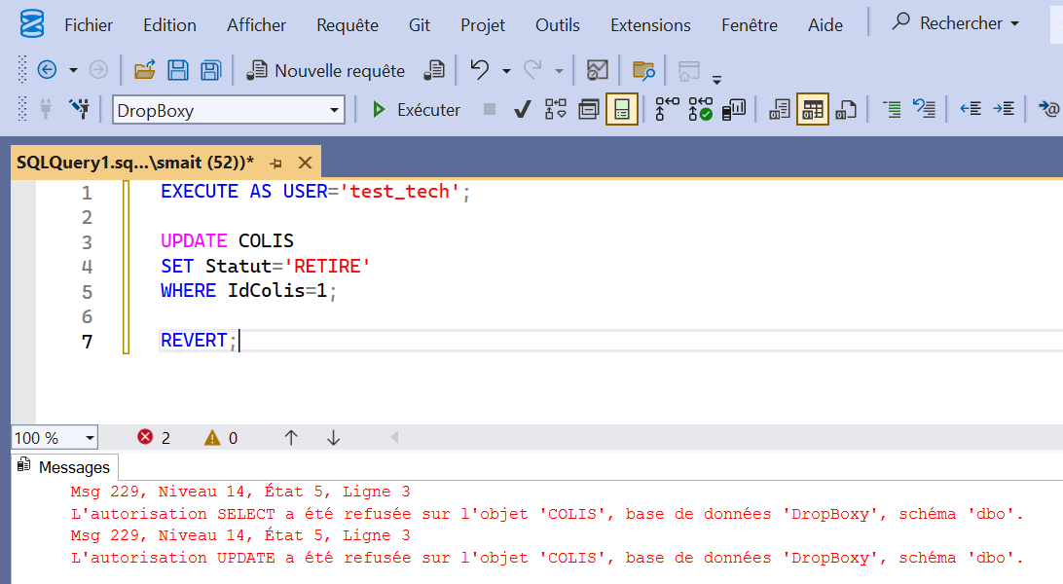
Résultat :
Permission refusée.
Test n°2 : consultation des clients par un technicien
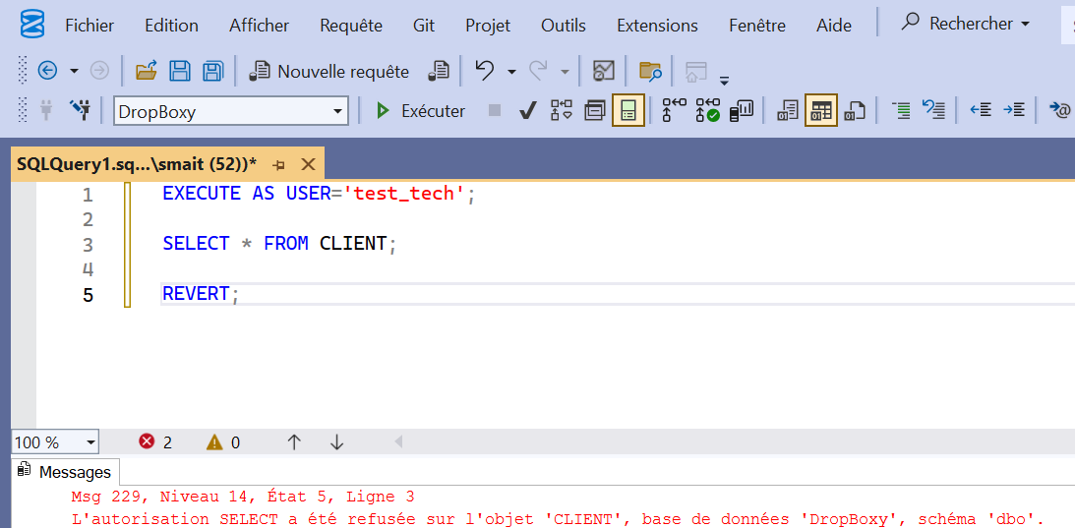Résultat :
Permission refusée.
Test n°3 : consultation des incidents par l'exploitation
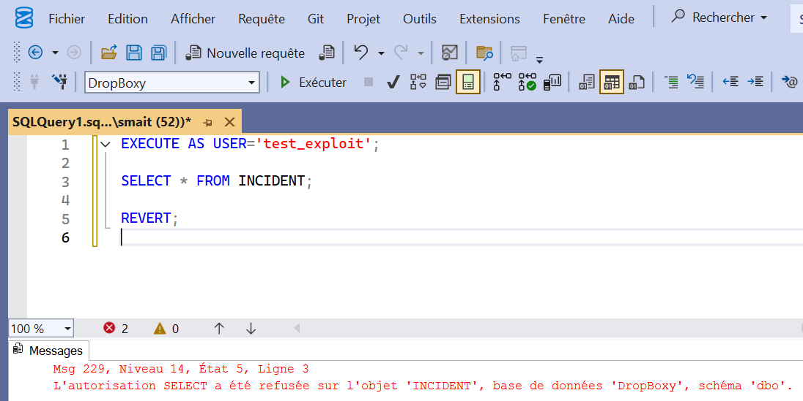
Résultat :
Permission refusée.

Test n°4: consultation du code de retrait par le service client

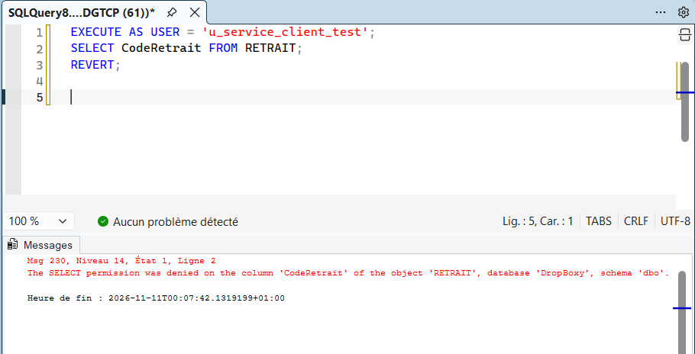
Résultat :
Permission refusée.

Test n°5 : modification d’un colis par le service client
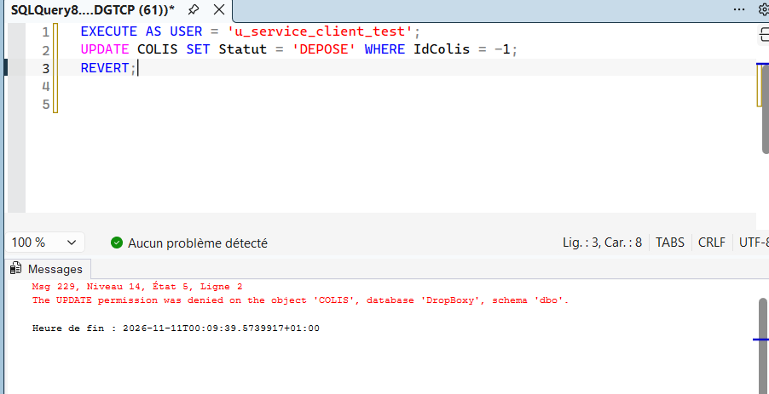
Résultat :
Permission refusée.

Test n°6 : consultation des clients par la direction
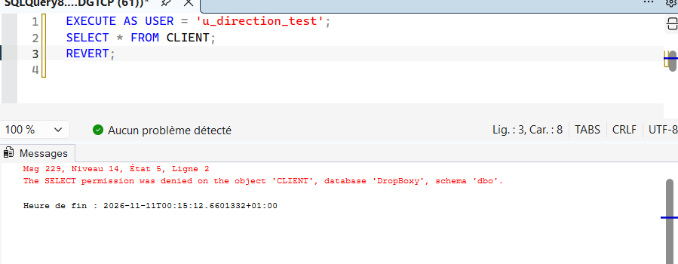
Résultat :
Permission refusée.

Test n°7 : suppression dans la table incidents par la direction
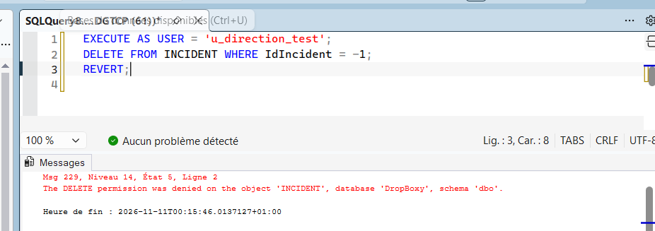
Résultat :
Permission refusée.

6. Sauvegarde et restauration
Sauvegarde complète
Une sauvegarde complète de la base de données a été réalisée dans le fichier DropBoxy_full.bak
Commande utilisée :
SQL
BACKUP DATABASE DropBoxy
TO DISK = 'C:\Backup\DropBoxy_full.bak'
WITH INIT;
La sauvegarde a ensuite été vérifiée avec :
RESTORE VERIFYONLY
FROM DISK = 'C:\Backup\DropBoxy_full.bak';

Sauvegarde différentielle
Après plusieurs modifications des données, une sauvegarde différentielle a été réalisée.
Avant la réalisation de la sauvegarde différentielle, des modifications ont été effectuées dans la base. Par exemple, un client de test nommé TEST_DIFF a été ajouté afin de vérifier que les changements récents pouvaient être récupérés lors d'une restauration utilisant la sauvegarde différentielle.

Fichier généré :
DropBoxy_diff.bak
Commande utilisée :
BACKUP DATABASE DropBoxy
TO DISK = 'C:\Backup\DropBoxy_diff.bak'
WITH DIFFERENTIAL;
Vérification :
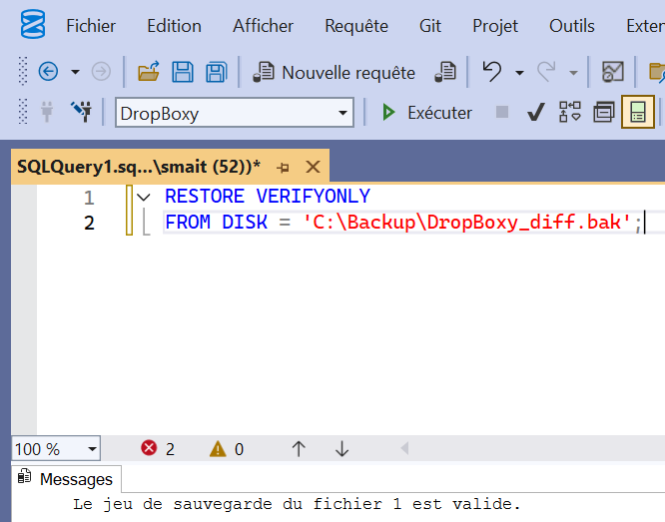
Vérification
Les fichiers de sauvegarde ont été correctement générés et sont exploitables pour une restauration ultérieure.
Restauration
Étape1
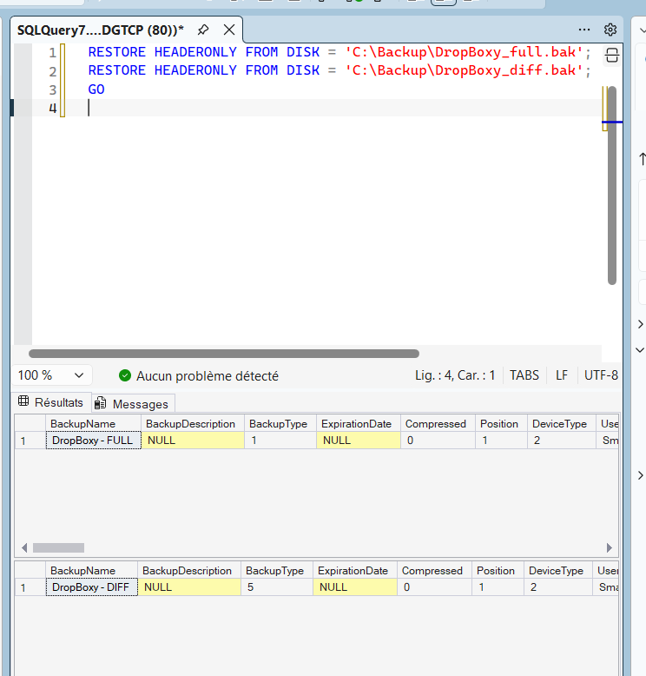
Cette première étape permet de consulter les informations contenues dans les fichiers de sauvegarde afin de vérifier leur type. La sauvegarde complète correspond au type 1 et la sauvegarde différentielle au type 5.

Étape2
Cette étape permet d'identifier les noms logiques des fichiers présents dans la sauvegarde. Ces informations sont nécessaires pour indiquer à SQL Server où placer les fichiers lors de la restauration. Le type D correspond au fichier de données et le type L au journal des transactions.
Commande utilisée :
RESTORE FILELISTONLY
FROM DISK = ‘C:\Backup\DropBoxy_full.bak’;
GO

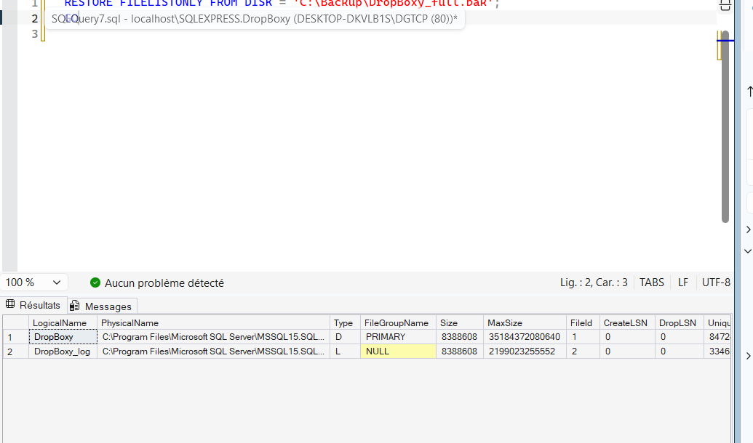

Étape3
Cette étape permet de consulter l'emplacement physique des fichiers de la base de données actuelle. Le chemin du dossier est ensuite réutilisé pour enregistrer les fichiers de la base restaurée DropBoxy_Test.
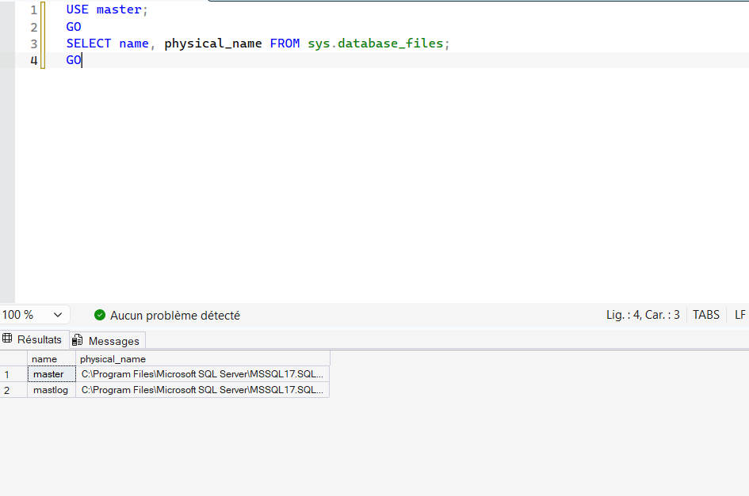

Étape4
La sauvegarde complète est restaurée dans une nouvelle base appelée DropBoxy_Test. Les instructions MOVE permettent de définir les nouveaux emplacements des fichiers de données et du journal, avec des noms différents de ceux de la base d'origine.

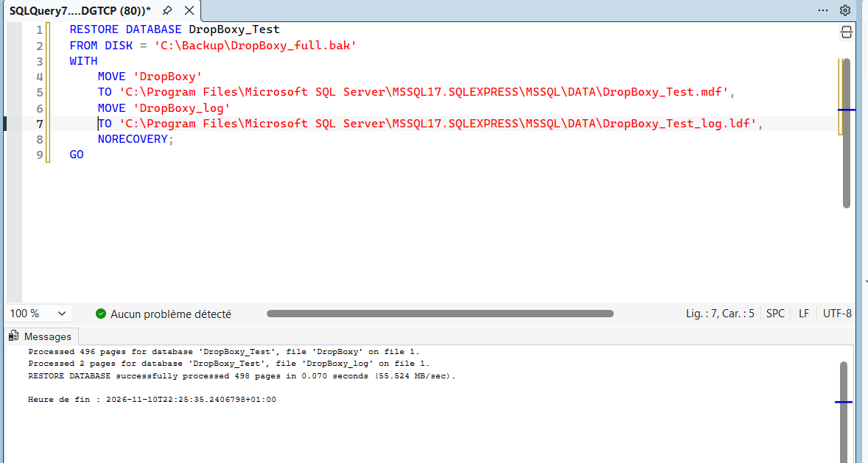
L'option NORECOVERY permet de laisser la base dans l'état RESTORING, afin de pouvoir appliquer ensuite la sauvegarde différentielle.

Étape5
Cette étape permet de vérifier que la base DropBoxy_Test est bien dans l'état RESTORING après la restauration complète.
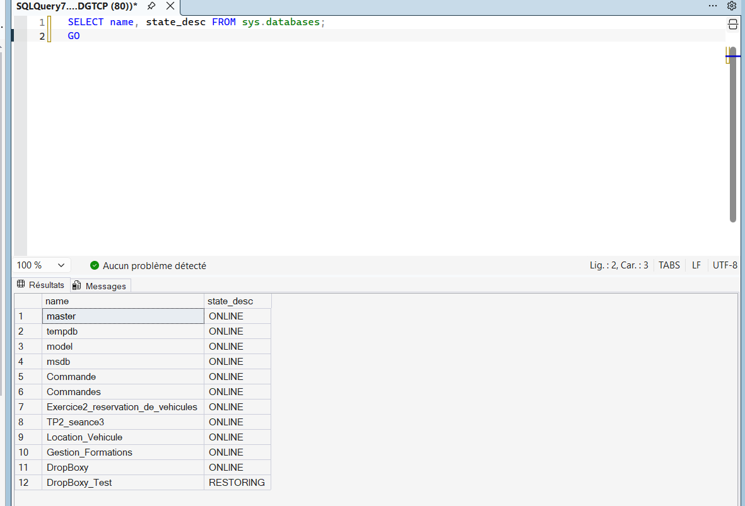
Cela confirme qu'elle est en attente de l'application de la sauvegarde différentielle.
Étape6
La sauvegarde différentielle est ensuite appliquée à la base DropBoxy_Test. Elle permet de récupérer les modifications effectuées depuis la sauvegarde complète.
L'option RECOVERY termine le processus de restauration et rend la base de données accessible.

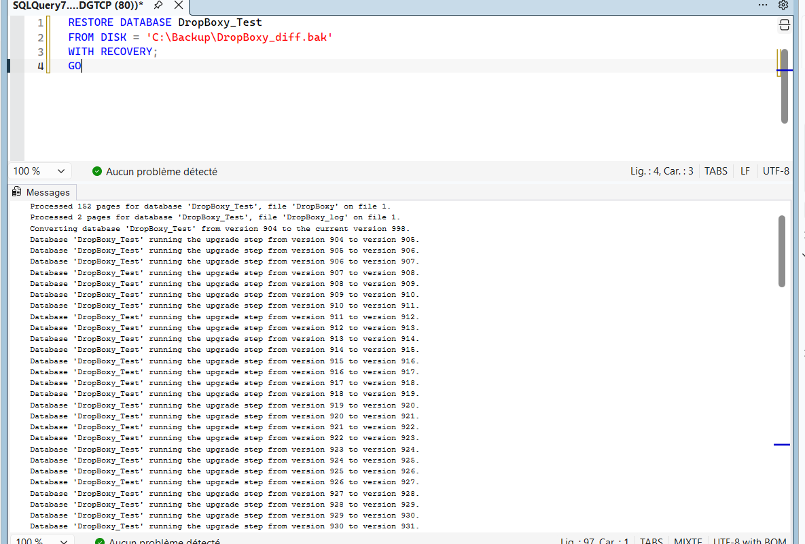

Étape7
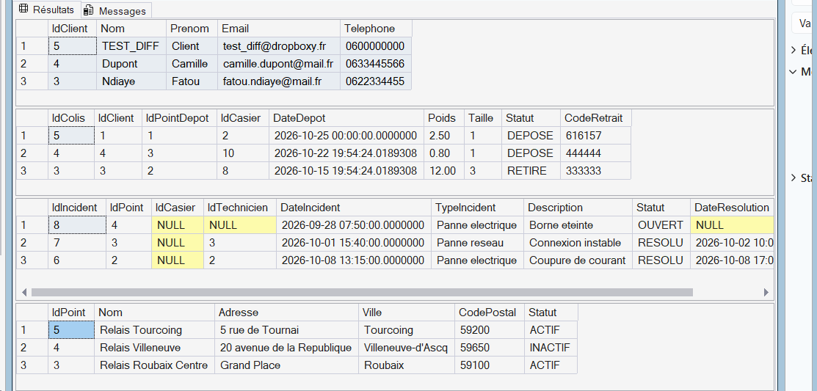
Cette étape permet de vérifier que la restauration est terminée et que la base DropBoxy_Test est désormais accessible. Son état doit être ONLINE.
Étape8
Pour terminer, plusieurs vérifications sont effectuées directement dans la base restaurée. Le nombre de clients et de colis est consulté afin de vérifier la présence des données.
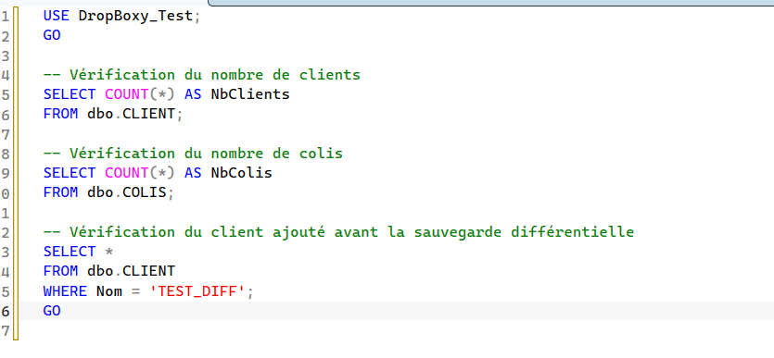
On recherche également le client de test TEST_DIFF, qui avait été ajouté après la sauvegarde complète et avant la sauvegarde différentielle. Sa présence permet de vérifier que les modifications récentes ont bien été récupérées.

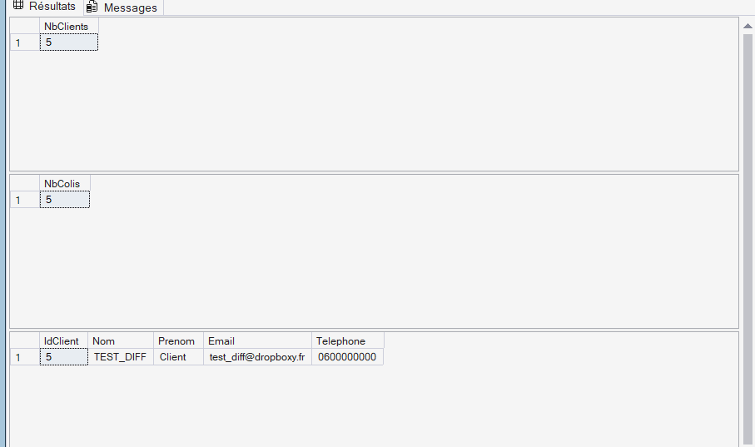

7. Reporting
Plusieurs requêtes de reporting ont été créées pour répondre aux besoins métier.
Nombre de colis par point relais
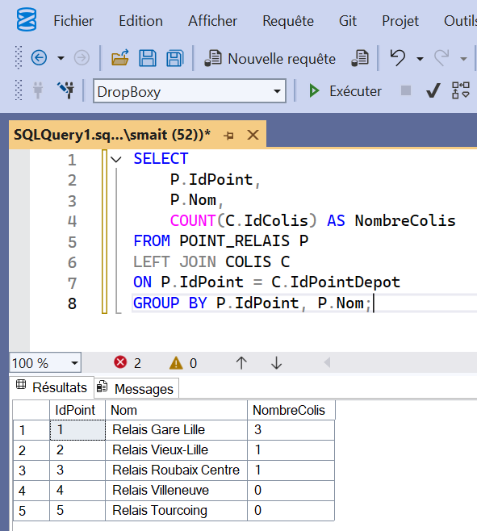
Nombre de colis par statut
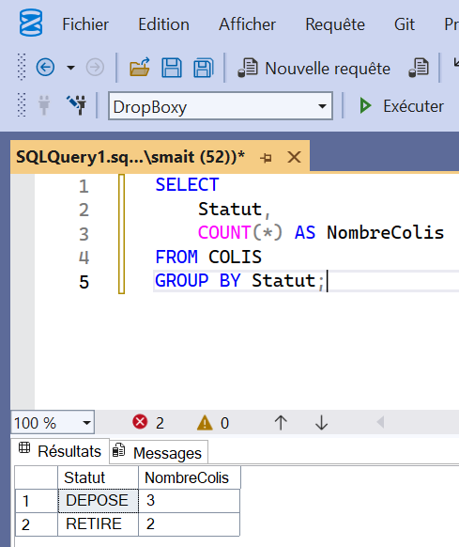
Nombre d'incidents par statut
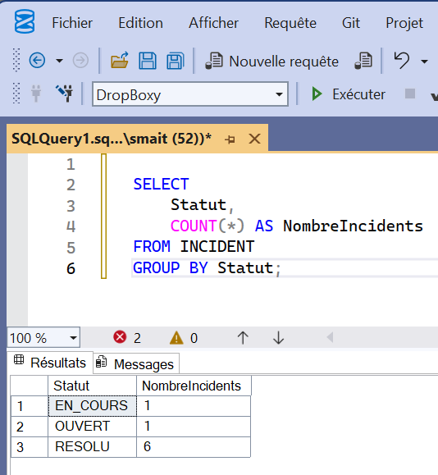
Liste des incidents non résolus
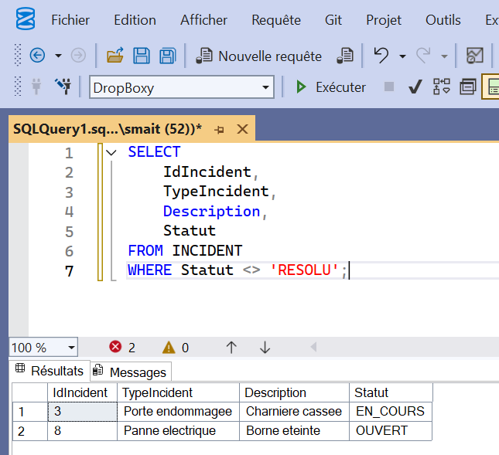
Historique des modifications des colis
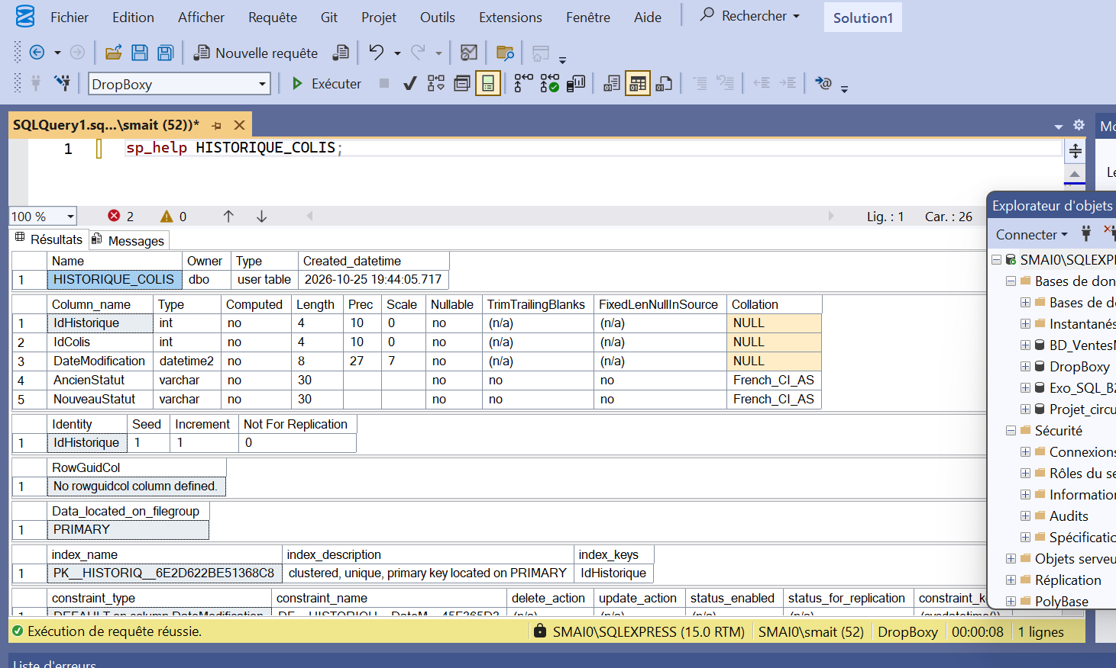
8. Difficultés rencontrées
La principale difficulté a été de définir les droits les plus adaptés pour chaque profil tout en respectant le principe du moindre privilège.
Un travail de vérification a également été nécessaire afin de contrôler les permissions réellement appliquées dans la base de données et de s'assurer qu'aucun utilisateur ne disposait de privilèges excessifs.
9. Limites et améliorations possibles
Plusieurs améliorations pourraient être envisagées :
- automatisation des sauvegardes avec SQL Server Agent ;
- audit des connexions utilisateurs ;
- journalisation avancée des modifications ;
- création de tableaux de bord Power BI ;
- mise en place d'alertes en cas d'incidents critiques ;
- ajout de rôles supplémentaires pour le service client et la direction.

Création des rôles



